Bài tập tuần 23: môn Địa lý 9
Câu 1: Cho bảng số liệu:
CƠ CẤU KINH TẾ CỦA ĐÔNG NAM BỘ VÀ CẢ NƯỚC, NĂM 2002 (%)
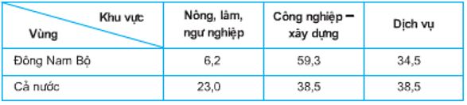
Trong cơ cấu GDP của Đông Nam Bộ, chiếm tỉ trọng lớn nhất là:
A. Nông, lâm, ngư nghiệp
B. Dich vụ
C. Công nghiệp xây dựng
D. Khai thác dầu khí
Câu 2: Các ngành công nghiệp hiện đại đã hình thành và phát triển ở Đông Nam Bộ là:
A. Dệt – may, da- giầy, gốm sứ.
B. Dầu khí, phân bón, năng lượng.
C. Chế biến lương thực- thực phẩm, cơ khí.
D. Dầu khí, điện tử, công nghệ cao.
Câu 3: Cây công nghiệp lâu năm được trồng nhiều nhất ở Đông Nam Bộ là:
A. Điều
B. Cà phê
C. Cao su
D. Hồ tiêu
Câu 4: Vấn đề quan trọng hàng đầu trong việc đẩy mạnh thâm canh cây trồng ở Đông Nam Bộ là:
A. Thủy lợi
B. Phân bón
C. Bảo vệ rừng đầu nguồn
D. Phòng chống sâu bệnh
Câu 5: Tỷ lệ dầu thô khai thác ở Đông Nam Bộ so với cả nước chiếm:
A. 30 % B. 45 %
C. 90 % D. 100 %
Câu 6: Năm 2002, GDP 3 vùng kinh tế trọng điểm của cả nước đạt 289 500 tỉ đồng, chiếm bao nhiêu % GDP của cả nước? (biết rằng năm 2002, GDP của cả nước là 534 375 tỉ đồng).
A. 54,17%.
B. 184,58%.
C. 541,7%.
D. 5,41%.
Câu 7: Vấn đề bức xúc nhất hiện nay ở Đông Nam Bộ là:
A. Nghèo tài nguyên
B. Dân đông
C. Thu nhập thấp
D. Ô nhiễm môi trường
Câu 8: Cây cao su được trồng nhiều nhất ở những tỉnh:
A. Đồng Nai, TP. Hồ Chí Minh, Bình Dương.
B. Bà Rịa – Vũng Tàu, Đồng Nai, Bình Dương.
C. Bình Dương, Bình Phước, Đồng Nai.
D. Đồng Nai, Bình Phước, Bà Rịa – Vũng Tàu.
Câu 9: Cho bảng số liệu:
CƠ CẤU KINH TẾ CỦA ĐÔNG NAM BỘ VÀ CẢ NƯỚC, NĂM 2002 (%)
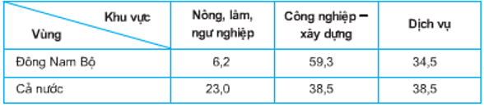
Trong cơ cấu kinh tế của vùng, ngành chiếm tỷ trọng nhỏ nhất là:
A. Nông – lâm – ngư nghiệp.
B. Công nghiệp, xây dựng.
C. Dịch vụ.
D. Không có ngành nào.
Câu 10: Ngành công nghiệp ở Đông Nam Bộ tập trung chủ yếu ở:
A. TP. Hồ Chí Minh, Biên Hòa, Bình Dương.
B. TP. Hồ Chí Minh, Biên Hòa, Vũng Tàu.
C. TP. Hồ Chí Minh, Bình Dương, Đồng Nai.
D. Biên Hòa, Vũng Tàu, Bình Dương.

